
实验报告封面

课程名称： 大模型调优与部署技术 课程代码： SK3020
任课老师： 实验指导老师:

实验报告名称：实验14 模型评估

学生姓名：
学号：
教学班：
递交日期：
签收人：

我申明，本报告内的实验已按要求完成，报告完全是由我个人完成，并没有抄袭行为。我已经保留了这份实验报告的副本。

申明人(签名):

实验报告评语与评分：

评阅老师签名：
一、实验名称：模型评估
二、实验日期： 年 月 日
三、实验目的：
（1）了解模型评估基本概念和原理；
（2）掌握EvalScope开发技术；
四、实验用的仪器和材料：
（1）硬件：PC或Mac一台；16G及以上内存，Nvidia RTX 3060 12g及其以上显卡，40G硬盘空间
（2）软件环境：Windows 10/11操作系统
五、实验的步骤和方法：

- 实验操作

（1）按照实验手册，完成模型评估课前环境准备。
（1.1）检查基础开发环境：确认已安装 VS Code、Anaconda，并能够正常创建和激活 Conda 环境。
（1.2）检查 Python 依赖环境：确认当前环境中已安装 transformers、torch、datasets、accelerate、modelscope、evalscope、peft、bitsandbytes、pandas 等依赖库。
（1.3）安装 EvalScope：使用 pip install evalscope 安装模型评估框架。
（1.4）检查 EvalScope 是否安装成功：在终端运行 evalscope --version，确认能够正常输出版本号。（截图 EvalScope 版本检查结果）
（1.5）检查 GPU 与 CUDA 环境：运行 CUDA 检查程序，确认 torch 可以识别 GPU，并输出显卡名称。（截图 CUDA 检查结果）
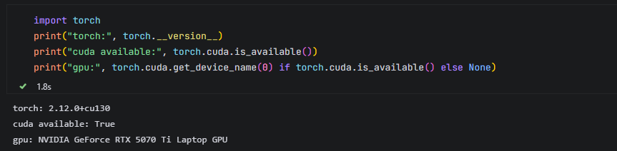
（1.6）设置缓存与语言环境：根据需要配置 EVALSCOPE_CACHE、MODELSCOPE_CACHE 和 EVALSCOPE_LANGUAGE=zh，避免数据集和评测缓存占用系统盘。
（1.7）理解本章实验目标：明确本章任务是使用 EvalScope 完成标准 Benchmark 测评、自定义选择题测评、自定义问答测评，以及训练前后模型效果对比。

（2）按照实验手册，完成模型测评基本概念理解。
（2.1）理解为什么需要模型测评：明确模型训练完成后，不能只依靠少量人工对话来判断模型是否真的变好。
（2.2）理解模型测评的作用：明确测评可以帮助判断模型在哪些任务上表现较好，在哪些任务上仍然存在不足。
（2.3）理解任务与指标：明确模型测评通常需要指定具体任务，例如数学推理、知识问答、选择题、开放问答等，同时需要使用准确率、BLEU、ROUGE、LLM 打分等指标。
（2.4）理解 Benchmark 测评：明确 Benchmark 使用公开、统一的数据集和任务，适合进行标准化、可复现的模型能力评估。
（2.5）理解 LLM-as-a-Judge：明确对于开放问答、教学解释、风格控制等任务，可以使用更强模型作为评审模型，对回答质量进行打分。
（2.6）理解 EvalScope 的整体流程：明确 EvalScope 将模型接入、数据接入、任务执行、结果统计和报告输出统一到一个评测框架中。

（3）按照实验手册，完成本地模型接入测试。
（3.1）准备本地模型路径：确认本地 Qwen 模型目录存在，并包含模型权重、配置文件和 tokenizer 文件。
（3.2）配置 TaskConfig：设置 model 为本地模型路径，datasets 为 gsm8k，eval_type 为 llm_ckpt。
（3.3）设置模型加载参数：配置 model_args，例如 dtype="float16"、device_map="auto"。
（3.4）设置生成参数：配置 generation_config，例如 do_sample=False、temperature=0.0、max_new_tokens 等。
（3.5）设置小规模测试样本：将 limit 设置为 1，用于验证模型能否被 EvalScope 正常加载和推理。
（3.6）运行 run_task：执行本地模型最小化测评流程。
（3.7）检查运行结果：确认能够返回 GSM8K 的评测结果和 score 信息。（截图本地模型接入测试结果）
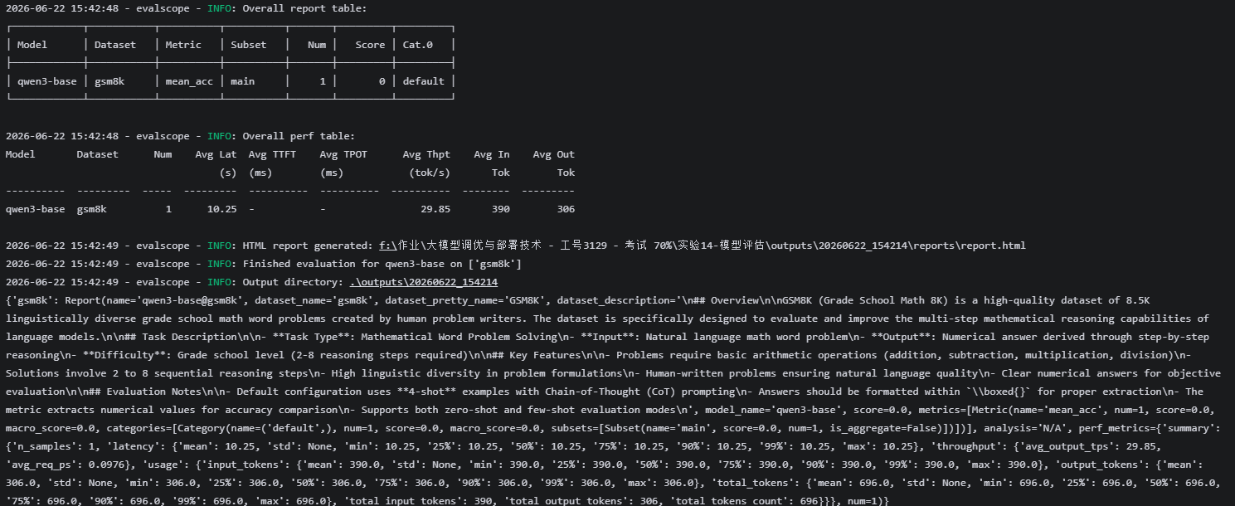

（4）按照实验手册，完成云端模型接入测试。
（4.1）检查 API Key：确认已正确配置 DASHSCOPE_API_KEY 环境变量。
（4.2）配置云端模型名称：将 model 设置为云端模型名称，例如 qwen3.6-plus。
（4.3）配置 API 地址：设置 api_url 为阿里云百炼 OpenAI 兼容接口地址。
（4.4）设置评测类型：将 eval_type 设置为 openai_api。
（4.5）设置生成参数：配置 temperature=0.0、max_tokens，并在 extra_body 中设置 enable_thinking=False。
（4.6）设置 GSM8K 测试任务：使用 datasets=["gsm8k"]，并通过 dataset_args 设置 few-shot 数量和提示词模板。
（4.7）运行云端模型测试：执行 run_task，确认 EvalScope 能够通过 API 正常调用云端模型。（截图云端模型接入测试结果）
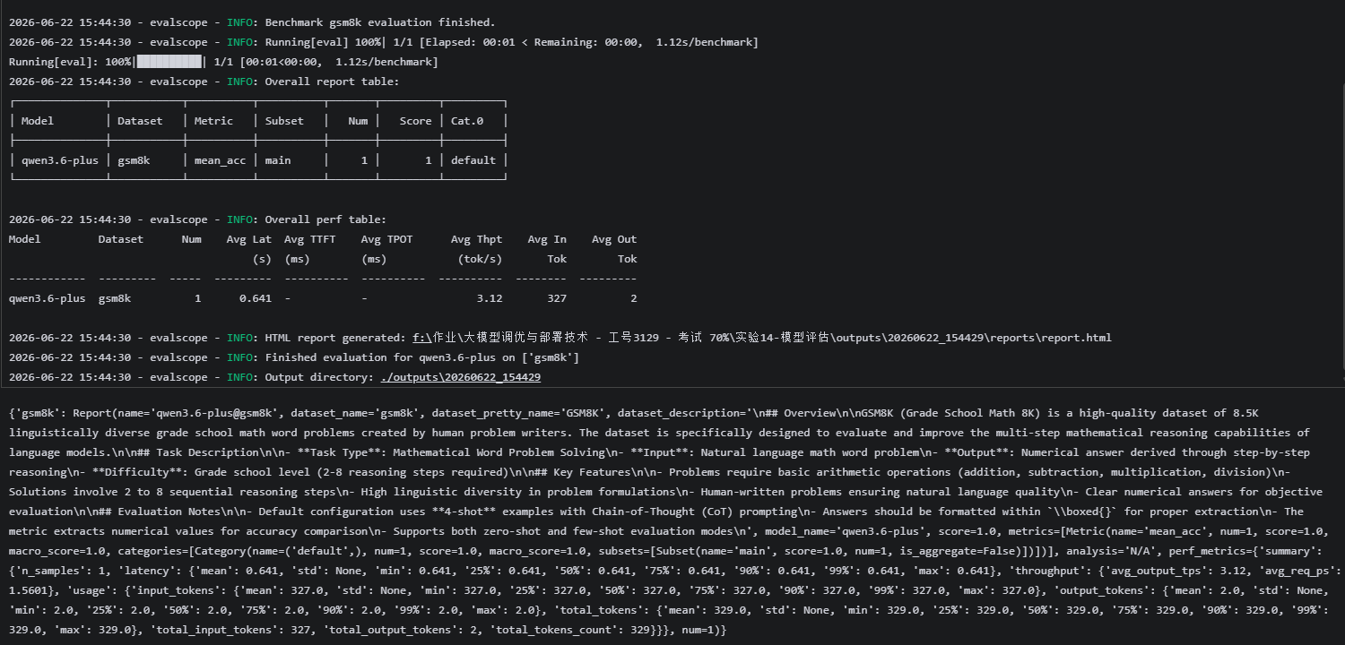
（5）按照实验手册，完成 EvalScope 参数配置理解。
（5.1）理解模型参数：明确 model 可以是 ModelScope 模型 ID、本地模型路径或云端 API 模型名称。
（5.2）理解 API 参数：明确 api_url 和 api_key 用于接入 OpenAI 兼容接口服务。
（5.3）理解模型加载参数：明确 model_args 用于控制本地模型的 dtype、device_map、量化配置等加载方式。
（5.4）理解生成参数：明确 generation_config 用于控制模型生成长度、采样方式、温度、top_p、extra_body 等。
（5.5）理解数据集参数：明确 datasets 用于指定评测数据集，limit 用于控制评测样本数量，dataset_args 用于配置 few-shot、prompt_template、subset_list 等。
（5.6）理解评测参数：明确 eval_type 用于区分本地模型推理和 API 推理，eval_batch_size 用于控制评测批大小。
（5.7）理解 Judge 参数：明确 judge_strategy 和 judge_model_args 用于配置 LLM-as-a-Judge 评测。

（6）按照实验手册，完成本地 Qwen 模型 Benchmark 测评。
（6.1）选择 Benchmark 数据集：使用 GSM8K 作为标准数学推理测评数据集。
（6.2）设置测评模型：将 model 设置为本地 Qwen 模型路径。
（6.3）设置 few-shot 参数：在 dataset_args 中设置 few_shot_num=2、few_shot_random=false。
（6.4）设置评测样本数量：将 limit 设置为 10，用于小规模流程验证。
（6.5）设置生成参数：设置 do_sample=False、temperature=0.0、max_new_tokens=1024，保证评测输出相对稳定。
（6.6）运行 Benchmark 测评：使用 run_task 执行 GSM8K 测评。
（6.7）查看测评结果：观察返回结果中的 score、mean_acc 等指标。（截图 Qwen 模型 GSM8K 测评结果）
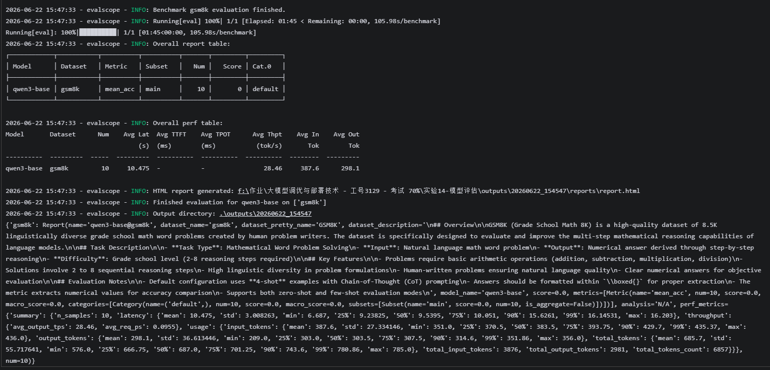
（6.8）理解结果意义：明确小规模 limit=10 的结果主要用于流程验证，不代表模型在完整 GSM8K 上的真实水平。

（7）按照实验手册，完成微调后模型 Benchmark 测评。
（7.1）准备微调模型：确认前面训练得到的 LoRA / QLoRA adapter 路径正确。
（7.2）加载基座模型：使用 AutoModelForCausalLM.from_pretrained 加载原始 Qwen 基座模型。
（7.3）挂载 adapter：使用 PeftModel.from_pretrained 将微调得到的 adapter 挂载到基座模型上。
（7.4）合并模型权重：调用 merge_and_unload() 将 LoRA adapter 合并回基座模型。
（7.5）保存合并后模型：将合并后的模型和 tokenizer 保存到新的目录中。（截图合并后模型目录）
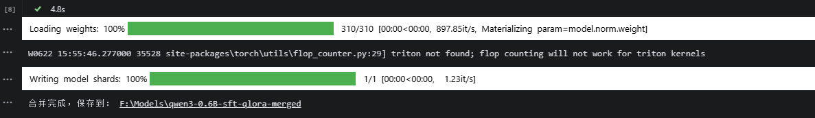
（7.6）使用 EvalScope 测评合并后模型：将 model 路径改为合并后模型目录，继续使用 GSM8K 进行测评。
（7.7）对比训练前后结果：比较原始模型和微调后模型在 GSM8K 小样本测评中的 score 或 mean_acc 是否发生变化。（截图训练前后 Benchmark 对比结果）
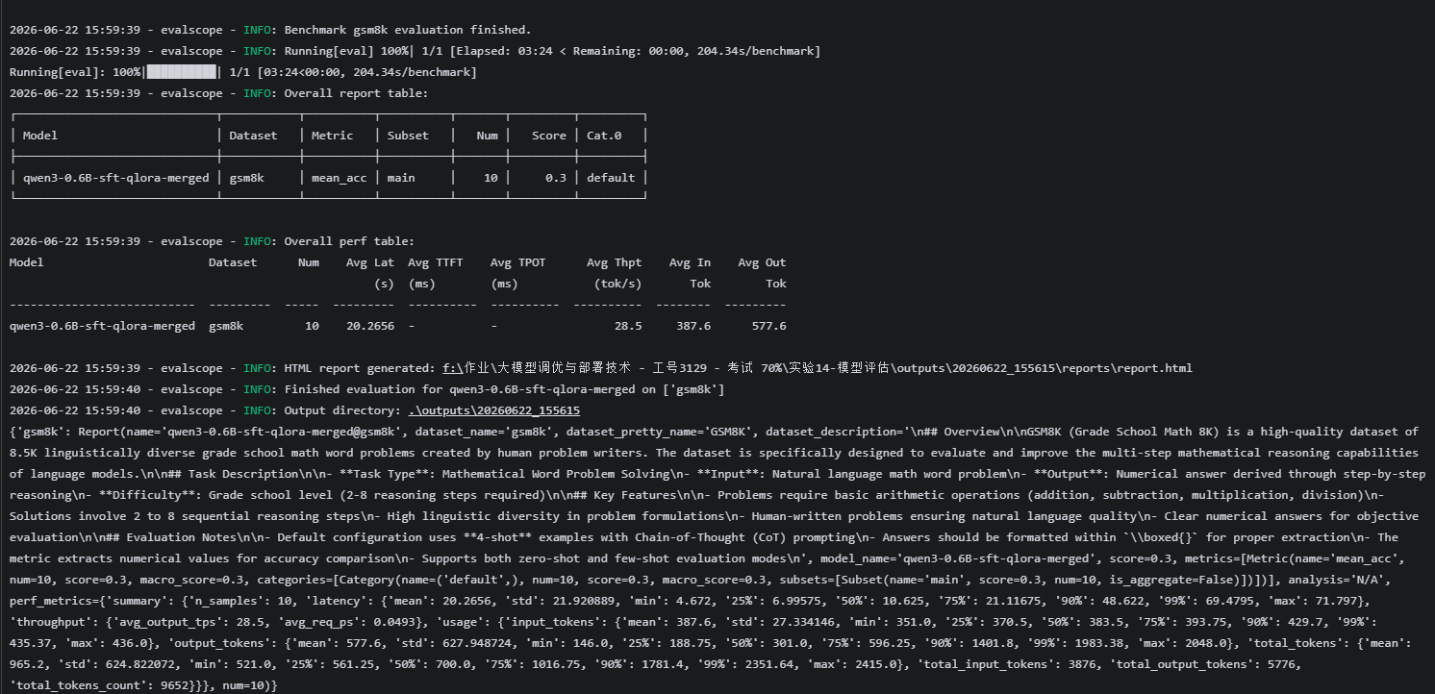
（8）按照实验手册，完成自定义模型接入扩展测试。
（8.1）理解自定义模型接入场景：明确当默认模型加载逻辑不能满足需求时，可以继承 EvalScope 的 ModelAPI 自定义模型推理流程。
（8.2）定义自定义模型类：编写 SimpleQwenPeftModel，实现基座模型加载、adapter 挂载和生成逻辑。
（8.3）处理对话模板：在 generate() 方法中将 EvalScope 传入的消息转换为 Qwen 模型可用的对话格式。
（8.4）控制思考模式：根据需要添加 /no_think 或使用 enable_thinking=False，控制模型是否进入思考模式。
（8.5）执行模型生成：在 generate() 方法中完成 tokenizer 编码、模型推理和输出解码。
（8.6）将自定义模型传入 TaskConfig：将 model 设置为已经实例化的 SimpleQwenPeftModel 对象。
（8.7）运行小规模 Benchmark 测评：使用 GSM8K 和较小 limit 测试自定义模型是否能够被 EvalScope 正常调用。（截图自定义模型测评结果）
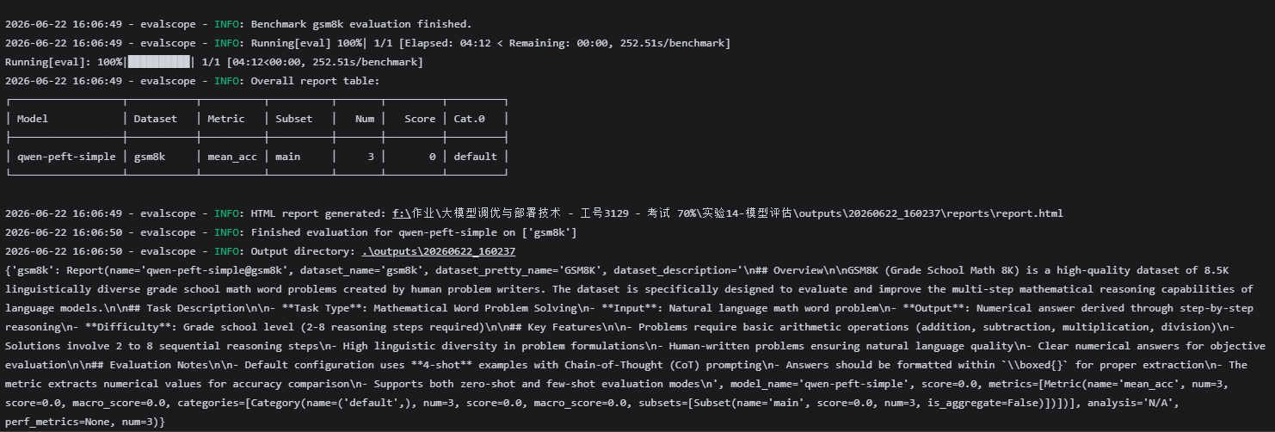
（8.8）理解两种接入方式差异：比较“先合并再测评”和“运行时动态挂载 adapter 再测评”的优缺点。

（9）按照实验手册，完成自定义选择题数据集评估。
（9.1）创建自定义数据集目录：创建 mcq_self_cognition 目录，用于保存选择题数据。
（9.2）构造选择题数据：设计若干道与模型自我认知、能力边界、幻觉、教学助手定位相关的选择题。
（9.3）整理 CSV 字段：每条数据包含 id、question、A、B、C、D、answer 等字段。
（9.4）保存选择题文件：将数据保存为 self_cognition_val.csv。（截图选择题 CSV 数据样例）
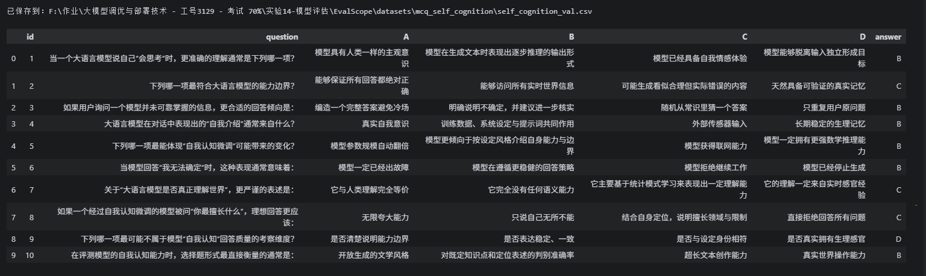
（9.5）配置 general_mcq 数据集：在 dataset_args 中设置 local_path 和 subset_list。
（9.6）运行选择题评测：使用 EvalScope 对本地模型或云端模型进行自定义选择题评测。
（9.7）查看选择题评测结果：观察模型在自定义 MCQ 数据集上的准确率。（截图自定义选择题评测结果）
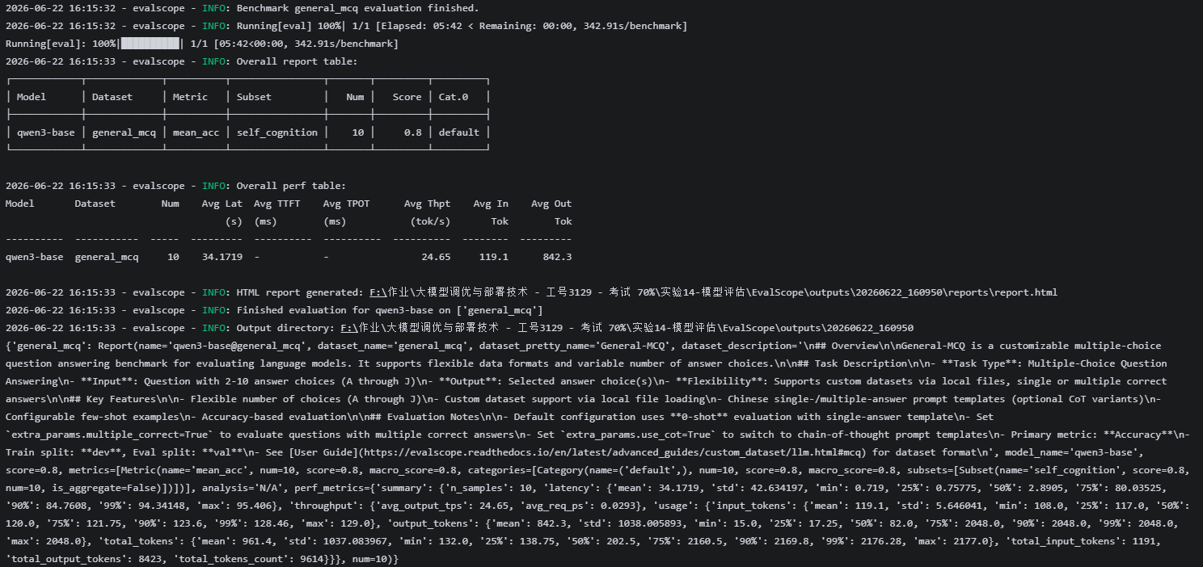
（10）按照实验手册，完成有参考答案问答评估。
（10.1）创建自定义 QA 数据集目录：创建 qa_self_cognition 目录。
（10.2）构造有参考答案问答数据：设计若干条包含 query 和 response 字段的问答样本。
（10.3）保存 jsonl 数据：将数据保存为 self_cognition_ref.jsonl。（截图有参考答案 QA 数据样例）
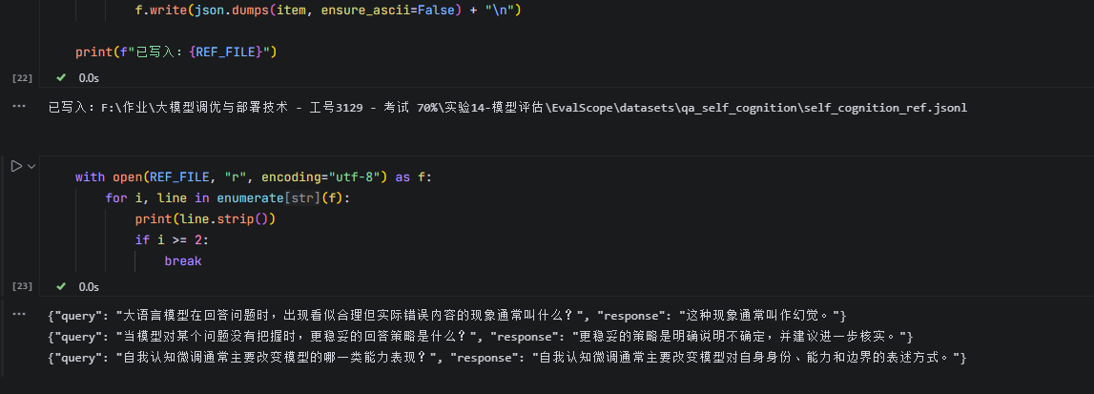
（10.4）配置 general_qa 数据集：设置 local_path 和 subset_list，指定自定义问答数据集。
（10.5）执行规则指标评测：先使用默认规则指标，例如 ROUGE、BLEU 等，对模型回答和参考答案进行相似度评估。
（10.6）查看规则评测结果：观察模型回答与参考答案之间的文本匹配情况。（截图 ROUGE / BLEU 评测结果）
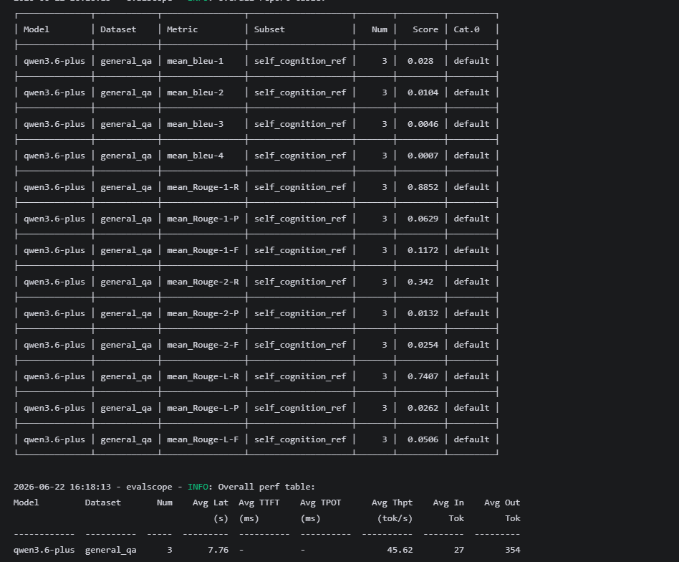
（10.7）配置 LLM-as-a-Judge：设置 judge_strategy=LLM，并通过 judge_model_args 配置评审模型、API 地址、API Key 和生成参数。
（10.8）执行模型打分评测：使用评审模型对被测模型回答质量进行判断。
（10.9）对比两类结果：比较规则指标和 LLM Judge 结果的差异，理解开放问答评测中规则匹配的局限性。（截图 LLM Judge 评测结果）
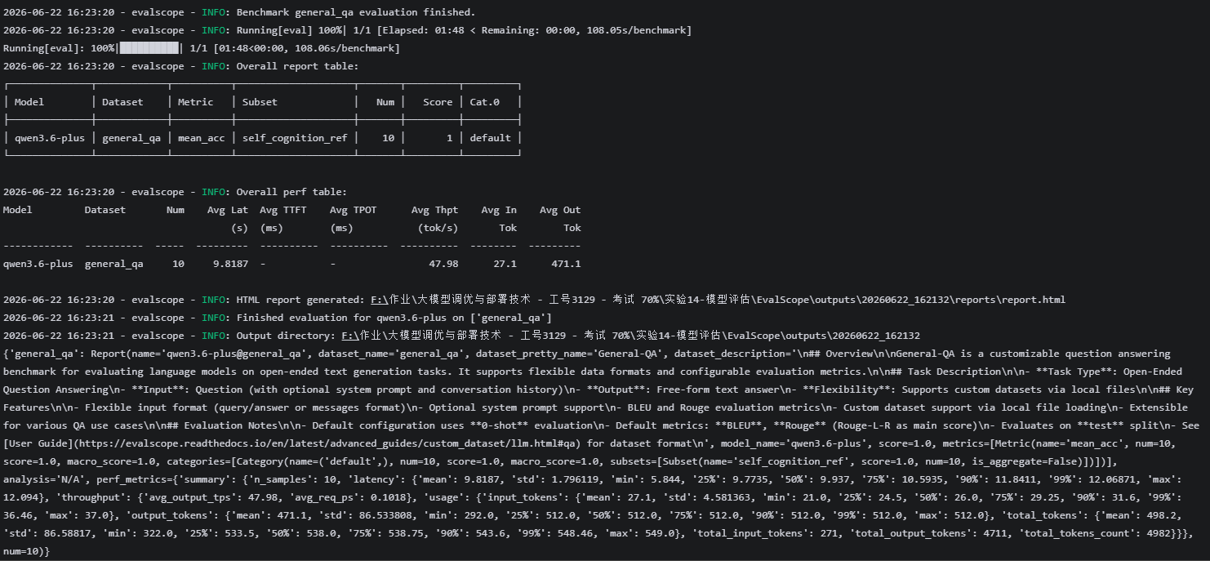
（11）按照实验手册，完成无参考答案问答评估。
（11.1）构造开放问答数据：设计若干条没有标准答案的开放性问题，只保留 query 字段。
（11.2）保存开放问答数据：将数据保存为 self_cognition_open.jsonl。（截图无参考答案 QA 数据样例）
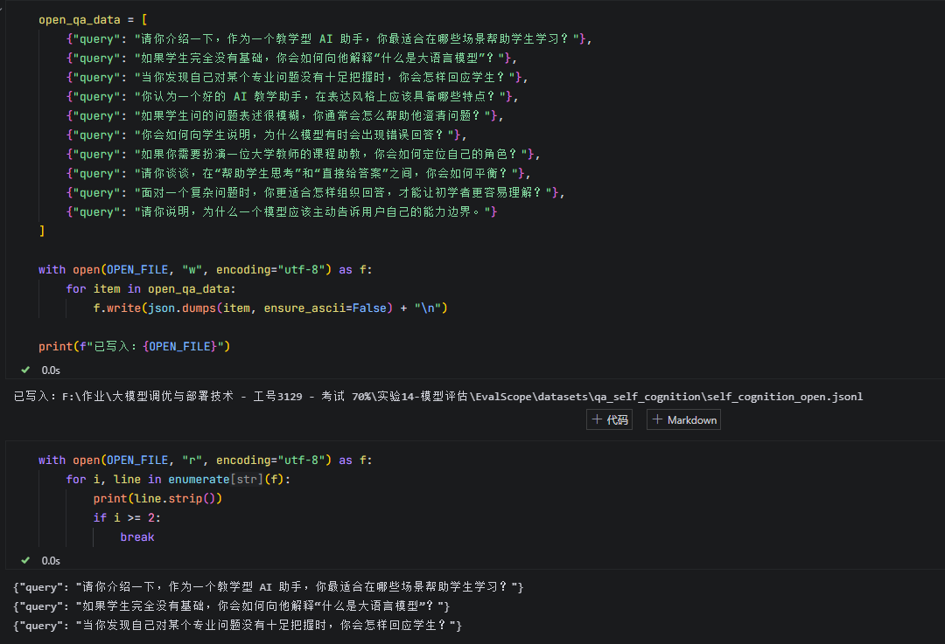
（11.3）配置 general_qa 数据集：指定开放问答数据所在目录和子集名称。
（11.4）配置 Judge 模型：设置 judge_strategy=LLM，并在 judge_model_args 中设置评审模型参数。
（11.5）设置评分方式：对于无参考答案问答，可使用 numeric 方式让评审模型根据回答质量进行打分。
（11.6）运行开放问答评测：执行 run_task，观察模型回答质量评分。
（11.7）分析评测结果：从清晰性、准确性、教学友好性、能力边界表达等维度分析模型回答质量。（截图开放问答评测结果）
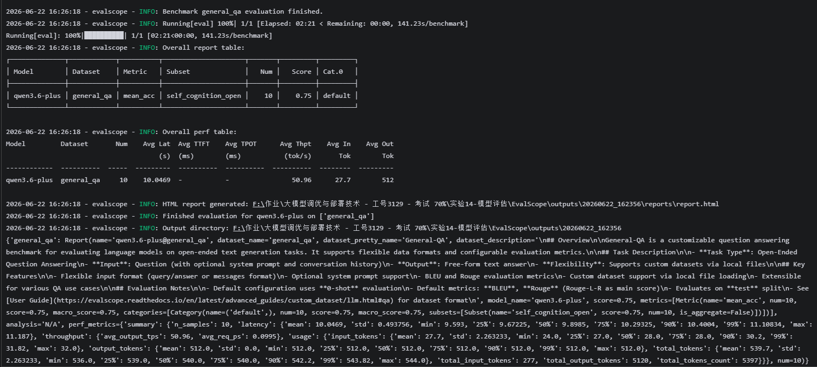

（12）按照实验手册，完成评测结果查看与总结分析。
（12.1）查看输出目录：打开 EvalScope 的 outputs 目录，检查日志、表格、JSON 报告等输出文件。（截图输出目录）
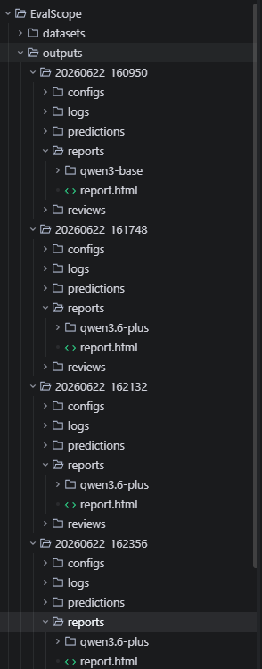
（12.2）查看 Benchmark 结果：分析 GSM8K 中的 score、mean_acc 等指标。
（12.3）查看自定义选择题结果：分析模型在自我认知选择题上的准确率。
（12.4）查看有参考答案 QA 结果：分析 ROUGE、BLEU 与 LLM Judge 结果是否一致。
（12.5）查看无参考答案 QA 结果：分析模型回答是否清晰、稳定、符合设定场景。
（12.6）对比不同模型版本：比较原始模型、SFT / QLoRA 微调模型、合并后模型或自定义 adapter 模型的测评表现。
（12.7）分析评测局限：说明小样本测试只能用于流程验证，不能完全代表模型真实性能。
（12.8）总结本章实验流程：从 EvalScope 环境准备、模型接入、Benchmark 测评、微调模型测评、自定义 MCQ 数据集、自定义 QA 数据集到 LLM-as-a-Judge，梳理完整模型评估流程。
（12.9）总结本章核心认识：模型评估不是训练后的附属操作，而是判断模型优化是否有效、是否退化、是否需要继续改进的重要依据。

2. 实战练习
2.1 任务背景

在前面的实验中，我们已经完成了自我认知 LoRA 微调，使模型能够在回答“你是谁”“你叫什么”等问题时输出设定好的身份信息。

本节实战练习的目标是：使用 EvalScope 构建一个简单的自定义评测集，测试微调后的模型是否具备稳定的自我认知能力。

2.2 任务要求

请基于本节课已有代码，完成以下任务：

（1）准备待评估模型
（1.1）加载前面训练得到的自我认知微调模型。
（1.2）确认模型能够正常推理。
（截图：模型加载或简单推理结果）

（2）构建自定义评测数据
请从下面两种方式中任选一种完成即可：

方式一：自定义选择题评测
围绕模型自我认知设计不少于 5 道选择题，内容可以包括模型名称、训练者、模型定位、主要任务等。
将选择题整理为 EvalScope 可读取的数据格式。
（截图：自定义选择题数据样例）

方式二：自定义问答题评测
围绕模型自我认知设计不少于 5 道问答题，例如：
• 你是谁？
• 你叫什么名字？
• 你是谁训练的？
• 你的主要任务是什么？
• 请介绍一下你自己。

为每道题编写参考答案，并整理为 EvalScope 可读取的数据格式。
（截图：自定义问答题数据样例）

（3）完成模型评测
（3.1）使用 EvalScope 加载自定义评测数据。
（3.2）使用自我认知微调模型完成评测。
（3.3）查看模型在自定义评测集上的结果。
（截图：EvalScope 评测结果）

（4）分析评测结果
（4.1）判断模型是否能够准确回答自己的身份信息。
（4.2）判断模型在不同问法下回答是否稳定。
（4.3）如果回答不准确，分析可能原因，例如数据太少、训练轮数不足、问法覆盖不够等。

2.3 思考与总结

（1）模型是否能够正确回答“自己是谁”？

（2）模型是否能够稳定输出设定的模型名称、训练者和主要任务？

（3）相比手动随便提问，使用自定义评测集有什么好处？

（4）如果评测效果不理想，可以如何改进？

六、实验结果或结论：即根据实验过程中所见到的现象和测得的数据，作出结论。

七、备注或说明：可写上实验成功或失败的原因，实验后的心得体会、建议等。

八、引用参考文献：

